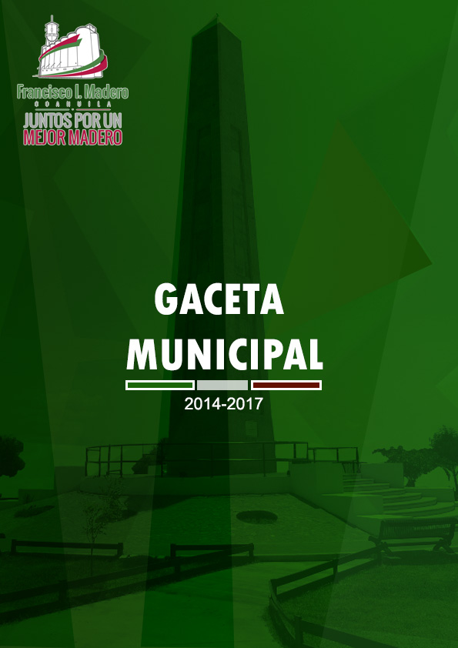

ACTA DE SESIÓN ORDINARIA DE CABILDO NO. 43

. . . . . EN LA CIUDAD DE FRANCISCO I. MADERO, ESTADO DE COAHUILA DE ZARAGOZA, DEL MUNICIPIO DEL MISMO NOMBRE, SIENDO LAS 8:00 HORAS (OCHO HORAS) DEL DÍA JUEVES 14 DE MAYO DEL 2015, REUNIDOS EN LA SALA DE REGIDORES, DECLARADO RECINTO OFICIAL PARA EL EFECTO DE CELEBRAR SESIÓN ORDINARIA DE CABILDO NO. 43, EL C. PRESIDENTE MUNICIPAL, REGIDORES, SÍNDICOS Y SECRETARIO DEL R. AYUNTAMIENTO, BAJO EL SIGUIENTE:- - - - - - - - - - - - - - - - - - - - - - - - - - - - - - - - - - - - - - - - - - - - - - - - - - - - -- - - - -

- - - - - - - - - - - - - - - - - - - - - - - - - - - - - - - ORDEN DEL DÍA:- - - - - - - - - - - - - - - - - - - - - -

1.- LISTA DE ASISTENCIA. - - - - - - - - - - - - - - - - - - - - - - - - - - - - - - - - - - - - - - - - - - - - - - -
2.- INSTALACIÓN LEGAL DE LA ASAMBLEA. - - - - - - - - - - - - - - - - - - - - - - - - - - - - - - - -
3.-LECTURA DEL ACTA DE LA ASAMBLEA ANTERIOR. - - - - - - - - - - - - - - - - - - - - - - - -
4.- INICIATIVA CON PROYECTO DE DECRETO POR EL QUE SE DECLARA “DÍA MUNICIPAL DE LA LUCHA CONTRA LA HOMOFOBIA, EL DÍA 17 DE MARZO DE CADA AÑO EN EL MUNICIPIO DE FRANCISCO I. MADERO, COAHUILA”. - - - - - - - - - - - - - - - -
5.- ACUERDO PARA LLEVAR A CABO CONVENIO DE COLABORACIÓN ADMINISTRATIVA CON EL GOBIERNO DEL ESTADO DE COAHUILA DE ZARAGOZA A TRAVÉS DEL INSTITUTO COAHUILENSE DEL CATASTRO Y LA INFORMACIÓN TERRITORIAL. - - - - - - - - - - - - - - - - - - - - - - - - - - - - - - - - - - - - - - - - - - - - - - - - - - - - - - -
6.- ACUERDO PARA LLEVAR A CABO CONVENIO QUE CONTIENE EL ANEXO DE EJECUCION MUNICIPALIZADO DEL PROGRAMA DE CONCURRENCIA 2015 EN SU COMPONENTE PROYECTOS PRODUCTIVOS O ESTRATEGICOS AGRICOLAS, PECUARIOS, DE PESCA Y ACUICOLAS, CON EL GOBIERNO DEL ESTADO A TRAVES DE LA SECRETARIA DE DESARROLLO RURAL. - - - - - - - - - - - - - - - - - - - - - - - - - - - - - -

7.- ACUERDO PARA LLEVAR A CABO CONVENIO DE INCORPORACION CON EL INSTITUTO MEXICANO DEL SEGURO SOCIAL, PARA QUE LOS TRABAJADORES DEL MUNICIPIO PUEDAN ACCEDER A LOS BENEFICIOS DE LA SEGURIDAD SOCIAL.- - - - -
8.- ASUNTOS DE INTERÉS GENERAL. - - - - - - - - - - - - - - - - - - - - - - - - - - - - - - - - - - - - -
1.- LISTA DE ASISTENCIA.-

ENCONTRÁNDOSE PRESENTES EL ING. DAVID GUSTAVO FLORES LAVENANT, PRESIDENTE MUNICIPAL, LOS C. LIC. NICOLÁS ISLAS RUBIO, PROFRA. MARÍA TERESA ACOSTA VERA, LIC. ISIDRO PERALES ESPINO, MA. LUISA GARCÍA MÁRQUEZ, ING. ALFONSO ALBERTO MATA RAMOS, DRA. WENDY RUBÍ ALMARAZ HERNÁNDEZ, PROFR. OSCAR JAVIER PALACIOS CAMPOS, C. GILBERTO IBARRA LÓPEZ, C. ROXANA GONZÁLEZ CALVILLO, C. DAMIÁN DE LA TORRE JAIME, C. LIDIA ESQUIVEL GUTIÉRREZ, C. MA. DEL ROSARIO SALAS RANGEL, C. HORTENSIA DÍAZ BLANCO, POR SU ORDEN PRIMERO, SEGUNDO, TERCERO, CUARTO, QUINTO, SEXTO, SÉPTIMO, OCTAVO, NOVENO, DECIMO, DÉCIMO PRIMER REGIDORES, SÍNDICO DE MAYORÍA Y SINDICO DE MINORÍA RESPECTIVAMENTE, SIENDO ASISTIDOS POR EL PROFR. FRANCISCO JAVIER PEDROZA ALVARADO, SECRETARIO DEL R. AYUNTAMIENTO, RESPECTIVAMENTE. - - - - - - - - - - - - - - - - - - - - - - - - - - - - - -

2.- INSTALACIÓN LEGAL DE LA ASAMBLEA.-
COMPROBADO EL QUÓRUM LEGAL, EL C. PRESIDENTE MUNICIPAL ING. DAVID GUSTAVO FLORES LAVENANT, PROCEDIÓ A INSTALAR LEGALMENTE LA ASAMBLEA Y DECLARAR VALIDOS LOS ACUERDOS QUE DE ELLA EMANEN.- - - - - - - - - - - - - - - - -

3.-LECTURA DEL ACTA DE LA ASAMBLEA ANTERIOR.
ACTO SEGUIDO EL C. PROFR. FRANCISCO JAVIER PEDROZA ALVARADO, SRIO. DEL R. AYUNTAMIENTO PROCEDE A DAR LECTURA AL ACTA DE LA ASAMBLEA ANTERIOR, LA CUAL AL SER PUESTA A LA CONSIDERACION DEL H. CABILDO ES APROBADA POR UNANIMIDAD Y SIN OBSERVACIONES. - - - - - - - - - - - - - - - - - - - - - - - -

4.- INICIATIVA CON PROYECTO DE DECRETO POR EL QUE SE DECLARA “DÍA MUNICIPAL DE LA LUCHA CONTRA LA HOMOFOBIA, EL DÍA 17 DE MARZO DE CADA AÑO EN EL MUNICIPIO DE FRANCISCO I. MADERO, COAHUILA”.

EL QUE SUSCRIBE, ING. DAVID GUSTAVO FLORES LAVENANT, PRESIDENTE MUNICIPAL, DE CONFORMIDAD CON LO PREVISTO EN LOS ARTÍCULOS 59, FRACCIÓN IV, DE LA CONSTITUCIÓN POLÍTICA DEL ESTADO DE COAHUILA DE ZARAGOZA VIGENTE, ME PERMITO PRESENTAR A CONSIDERACIÓN DE ESTA ASAMBLEA LA PRESENTE PROPOSICIÓN CON PUNTO DE ACUERDO, CON BASE EN LOS SIGUIENTES:

CONSIDERANDOS

QUE EL DÍA 10 DE JUNIO DE 2011 SE LLEVÓ A CABO UNA REFORMA A LA CONSTITUCIÓN POLÍTICA DE LOS ESTADOS UNIDOS MEXICANOS EN MATERIA DE DERECHOS HUMANOS QUE MARCÓ UN HITO EN LA HISTORIA DEL DERECHO CONSTITUCIONAL MEXICANO, CON EL RECONOCIMIENTO EXPRESO DE DERECHOS HUMANOS Y LOS TRATADOS INTERNACIONALES.
QUE ADICIONALMENTE TODAS LAS AUTORIDADES, EN EL ÁMBITO DE SUS COMPETENCIAS TIENEN LA OBLIGACIÓN DE PROMOVER, RESPETAR, PROTEGER Y GARANTIZAR LOS DERECHOS HUMANOS DE CONFORMIDAD CON LOS PRINCIPIOS DE UNIVERSALIDAD, INTERDEPENDENCIA, INDIVISIBILIDAD Y PROGRESIVIDAD.
QUE EN SU REDACCIÓN ACTUAL, EL ARTÍCULO 1°, PÁRRAFO QUINTO DE LA CONSTITUCIÓN POLÍTICA DE LOS ESTADOS UNIDOS MEXICANOS PROHÍBE TODA DISCRIMINACIÓN POR EL ORIGEN ÉTNICO NACIONAL, GENERO, EDAD, DISCAPACIDADES, CONDICIÓN SOCIAL, CONDICIÓN DE SALUD, RELIGIÓN, OPINIONES, PREFERENCIAS SEXUALES, ESTADO CIVIL O CUALQUIER OTRA QUE ATENTE CONTRA LA DIGNIDAD HUMANA Y TENGA POR OBJETO ANULAR O MENOSCABAR LOS DERECHOS Y LIBERTADES DE LAS PERSONAS.

QUE ES PRIORIDAD DEL GOBIERNO ESTATAL Y MUNICIPAL EL DE COMBATIR LA PRESENCIA DE ESTEREOTIPOS QUE CONTRIBUYEN A LA PERSISTENCIA DE LA DISCRIMINACIÓN CONTRA LAS PERSONAS DEBIDO A SU SEXO, POR PADECER ALGUNA DISCAPACIDAD, EDAD, CONDICIÓN SOCIAL O ECONÓMICA, SALUD, EMBARAZO, LENGUA, RELIGIÓN, PREFERENCIAS SEXUALES, ESTADO CIVIL O CUALQUIER OTRA, QUE TENGA POR EFECTO IMPEDIR O ANULAR EL RECONOCIMIENTO O EL EJERCICIO DE LOS DERECHOS Y EL ACCESO EQUITATIVO A LAS OPORTUNIDADES.

QUE ES VOLUNTAD DEL GOBIERNO ESTATAL Y MUNICIPAL, SUMAR ESFUERZOS EN LA CONSTRUCCIÓN Y EL FORTALECIMIENTO DE MANERA PROGRESIVA DE UNA NUEVA RELACIÓN ENTRE SOCIEDAD Y GOBIERNO FINCADA EN LA PROTECCIÓN DE LOS DERECHOS HUMANOS, EN ESPECIAL AL DERECHO A LA IGUALDAD Y LA NO DISCRIMINACIÓN. PARA LLEVAR A CABO CAMPAÑAS PARA COMBATIR LA HOMOFOBIA Y LA TRANSFOBIA.

QUE CON FECHA DEL 11 DE ABRIL DE 2014, EL H. AYUNTAMIENTO FIRMÓ UN CONVENIO DE COLABORACIÓN CON EL GOBIERNO DEL ESTADO A TRAVÉS DE LA DIRECCIÓN PARA PROMOVER LA IGUALDAD Y PREVENIR LA DISCRIMINACIÓN EN EL ESTADO DE COAHUILA, CON EL OBJETO DE ESTABLECER LAS BASES BAJO LAS CUALES SE PROMOVERÁN Y GARANTIZARAN EL DERECHO FUNDAMENTAL A LA IGUALDAD REAL DE OPORTUNIDADES Y TRATO DE LAS PERSONAS, ASÍ COMO PREVENIR PRACTICAS DISCRIMINATORIAS EN EL MUNICIPIO.

QUE EN EL REFERIDO DOCUMENTO SE ESTABLECE EN LA CLÁUSULA SEGUNDA FRACCIÓN XVII, LA OBLIGACIÓN DE REALIZAR ACTIVIDADES TENDIENTES A LA CELEBRACIÓN DE EFEMÉRIDES RELATIVAS AL DERECHO FUNDAMENTAL A LA NO DISCRIMINACIÓN, A LA IGUALDAD DE OPORTUNIDADES Y DE TRATO.

POR LO ANTERIORMENTE EXPUESTO, SE TIENE A BIEN EXPEDIR EL SIGUIENTE:

DECRETO MEDIANTE EL CUAL SE DECLARA EL 17 DE MAYO COMO EL DIA MUNICIPAL DE LA LUCHA CONTRA LA HOMOFOBIA.

PRIMERO.- SE DECLARA “DÍA MUNICIPAL DE LA LUCHA CONTRA LA HOMOFOBIA, EL DÍA 17 DE MAYO DE CADA AÑO”.

T R A N S I T O R I O S

PRIMERO.- PUBLÍQUESE EL PRESENTE DECRETO EN EL PERIÓDICO OFICIAL DEL GOBIERNO DEL ESTADO.

SEGUNDO.- EL PRESENTE DECRETO ENTRARA EN VIGOR EL DÍA DE SU PUBLICACIÓN EN EL PERIÓDICO OFICIAL DEL GOBIERNO DEL ESTADO.

DADO EN LA PRESIDENCIA MUNICIPAL DE FRANCISCO I. MADERO, COAHUILA A LOS 14 DÍAS DEL MES DE MAYO DEL DOS MIL QUINCE.

5.- ACUERDO PARA LLEVAR A CABO CONVENIO DE COLABORACIÓN ADMINISTRATIVA CON EL GOBIERNO DEL ESTADO DE COAHUILA DE ZARAGOZA A TRAVÉS DEL INSTITUTO COAHUILENSE DEL CATASTRO Y LA INFORMACIÓN TERRITORIAL.

EN ESTE ACTO, EL ING. DAVID GUSTAVO FLORES LAVENANT, PRESIDENTE MUNICIPAL, SOLICITA LA AUTORIZACIÓN DEL H. CABILDO PARA LLEVAR A CABO UN CONVENIO DE COLABORACIÓN ADMINISTRATIVA CON EL GOBIERNO DEL ESTADO DE COAHUILA DE ZARAGOZA A TRAVÉS DEL INSTITUTO COAHUILENSE DEL CATASTRO Y LA INFORMACIÓN TERRITORIAL CON EL OBJETO DE INTERCAMBIAR INFORMACIÓN EN MATERIA CATASTRAL CON QUE CUENTEN, CON EL FIN DE EFICIENTAR LA ACTIVIDAD EN COMENTO, ASÍ COMO LLEVAR A CABO LA FUNCIÓN CATASTRAL DENTRO DE LAS NORMAS Y LINEAMIENTOS ESTABLECIDOS Y CON ESTRICTO APEGO A LAS LEYES Y REGLAMENTOS EN LA MATERIA, ADEMÁS DE

ACTUALIZAR EL PADRÓN CATASTRAL Y LA CARTOGRAFÍA DIGITALIZADA CON QUE SE CUENTA, ELLO DE CONFORMIDAD CON LO DISPUESTO POR EL ARTÍCULO 115, FRACCION II, INCISO i), PÁRRAFO TERCERO DE LA CONSTITUCIÓN POLÍTICA DE LOS ESTADOS UNIDOS MEXICANOS; ARTÍCULO 158-U FRACCIÓN II, NUMERAL 2, DE LA CONSTITUCIÓN POLÍTICA DEL ESTADO DE COAHUILA DE ZARAGOZA; ARTÍCULO
102, FRACCIÓN II, NUMERAL 3, 104 INCISO A) FRACCIONES XI Y XII DEL CÓDIGO MUNICIPAL PARA EL ESTADO DE COAHUILA; POR LO QUE, DESPUÉS DE DARSE A CONOCER EL SENTIDO DEL MENCIONADO CONVENIO Y DE HABERSE HECHO LOS COMENTARIOS CORRESPONDIENTES, EL H. CABILDO RESOLVIÓ EMITIR SU OPINIÓN FAVORABLE RESPECTO A LA MISMA, CON EL VOTO A FAVOR DE LA TOTALIDAD DE SUS INTEGRANTES, Y TOMÁNDOSE ENTRE OTROS LOS SIGUIENTES PUNTOS DE: - - - - - - - - - - - - - - - - - - - - - - - - - - - - - - - A C U E R D O:- - - - - - - - - - - - - - - - - - - - - - - - - - -
PRIMERO.- SE AUTORIZA POR UNANIMIDAD DE VOTOS DE LOS PRESENTES MIEMBROS DEL H. CUERPO EDILICIO PARA QUE EL PRESIDENTE MUNICIPAL, ING. DAVID GUSTAVO FLORES LAVENANT, CELEBRE, CON ARREGLO A LA LEY, CONVENIOS Y CONTRATOS QUE FUEREN FAVORABLES O NECESARIOS EN LOS DISTINTOS RAMOS DE LA ADMINISTRACIÓN PÚBLICA MUNICIPAL, TANTO CON LOS GOBIERNOS FEDERAL, ESTATAL Y OTROS GOBIERNOS MUNICIPALES, COMO CON LAS UNIDADES PARAESTATALES, PARAMUNICIPALES Y CON PERSONAS FÍSICAS O MORALES DE CARÁCTER PÚBLICO O PRIVADO DE LA ENTIDAD O DE OTRAS ENTIDADES, CON FUNDAMENTO EN LOS ARTÍCULOS 115, FRACCION II, INCISO i), PÁRRAFO TERCERO DE LA CONSTITUCIÓN POLÍTICA DE LOS ESTADOS UNIDOS MEXICANOS; ARTÍCULO 158-U FRACCIÓN II, NUMERAL 2, DE LA CONSTITUCIÓN POLÍTICA DEL ESTADO DE COAHUILA DE ZARAGOZA ARTÍCULO 102, FRACCIÓN II, NUMERAL 3 Y 104 INCISO A) FRACCIONES XI Y XII DEL CÓDIGO MUNICIPAL PARA EL ESTADO DE COAHUILA DE ZARAGOZA. - - - - - - - - - - - - - - - - - - - - - - - - - - - - - - - - - - - -

SEGUNDO.- SE ACUERDA POR UNANIMIDAD DE VOTOS DEL H. CABILDO DE FRANCISCO I. MADERO, COAHUILA SE LLEVE A CABO CONVENIO DE COLABORACIÓN ADMINISTRATIVA CON EL GOBIERNO DEL ESTADO DE COAHUILA DE ZARAGOZA A TRAVÉS DEL INSTITUTO COAHUILENSE DEL CATASTRO Y LA INFORMACIÓN TERRITORIAL. PARA LA EJECUCIÓN DE DIVERSOS PROGRAMAS DE APOYO E INTERCAMBIO DE INFORMACIÓN EN MATERIA CATASTRAL CON QUE CUENTEN, CON EL FIN DE EFICIENTAR LA ACTIVIDAD EN COMENTO, ASÍ COMO LLEVAR A CABO LA FUNCIÓN CATASTRAL DENTRO DE LAS NORMAS Y LINEAMIENTOS ESTABLECIDOS Y CON ESTRICTO APEGO A LAS LEYES Y REGLAMENTOS EN LA MATERIA, ADEMÁS DE ACTUALIZAR EL PADRÓN CATASTRAL Y LA CARTOGRAFÍA DIGITALIZADA CON QUE SE CUENTA- - - - - - - - - - - - - - - - - - - - -

TERCERO.- SE AUTORIZA AL C. PRESIDENTE MUNICIPAL ING. DAVID GUSTAVO FLORES LAVENANT, PARA QUE A TRAVÉS DE LA SECRETARIA DEL R. AYUNTAMIENTO ENVÍE COPIA CERTIFICADA DEL ACUERDO ANTERIOR AL INSTITUTO COAHUILENSE DEL CATASTRO Y LA INFORMACIÓN TERRITORIAL DEL GOBIERNO DEL ESTADO DE COAHUILA DE ZARAGOZA, CONTRALORÍA Y TESORERÍA MUNICIPAL PARA SU CONOCIMIENTO Y EJECUCIÓN CORRESPONDIENTE. - - - - - - - - -

CUARTO.- SE ANEXE ÍNTEGRAMENTE EL CONVENIO DE REFERENCIA PRESENTADO AL APÉNDICE DEL LIBRO DE ACTAS DE CABILDO QUE LLEVA LA SECRETARIA DEL R. AYUNTAMIENTO. - - - - - - - - - - - - - - - - - - - - - - - - - - - - - - - - - - - - - - - - - - - - - - - - - - -

6.- ACUERDO PARA LLEVAR A CABO CONVENIO QUE CONTIENE EL ANEXO DE EJECUCION MUNICIPALIZADO DEL PROGRAMA DE CONCURRENCIA 2015 EN SU COMPONENTE PROYECTOS PRODUCTIVOS O ESTRATEGICOS AGRICOLAS, PECUARIOS, DE PESCA Y ACUICOLAS, CON EL GOBIERNO DEL ESTADO A TRAVES DE LA SECRETARIA DE DESARROLLO RURAL.
EN ESTE ACTO, EL ING. DAVID GUSTAVO FLORES LAVENANT PRESIDENTE MUNICIPAL, SOLICITA LA AUTORIZACIÓN DEL H. CABILDO PARA CELEBRAR CONVENIO QUE CONTIENE EL ANEXO DE EJECUCION MUNICIPALIZADO DEL PROGRAMA DE CONCURRENCIA 2015 EN SU COMPONENTE PROYECTOS PRODUCTIVOS O ESTRATEGICOS AGRICOLAS, PECUARIOS, DE PESCA Y ACUICOLAS, CON EL GOBIERNO DEL ESTADO DE COAHUILA DE ZARAGOZA A TRAVES DE LA SECRETARIA DE DESARROLLO RURAL, CON EL OBJETO DE ESTABLECER LAS BASES DE COORDINACIÓN Y COOPERACIÓN, CON EL FIN DE LLEVAR A CABO PROYECTOS, ESTRATEGIAS Y ACCIONES CONJUNTAS PARA EL DESARROLLO RURAL SUSTENTABLE EN GENERAL, ASÍ COMO LAS DEMÁS INICIATIVAS QUE EN MATERIA DE DESARROLLO AGROPECUARIO Y PESQUERO SE PRESENTEN EN LO PARTICULAR, PARA IMPULSAR EL DESARROLLO INTEGRAL DE ESTE SECTOR EN EL MUNICIPIO. PETICIÓN QUE AL SER PUESTA A LA CONSIDERACIÓN DEL H. CUERPO EDILICIO, ES APROBADA POR UNANIMIDAD Y EMITIDOS LOS SIGUIENTES PUNTOS DE: - - - - - - - - - - - - - - - - - - - - - - - - - - - - - - - - - - -
- - - - - - - - - - - - - - - - - - - - - - - - - - - - - A C U E R D O - - - - - - - - - - - - - - - - - - - - - - - - - - -

PRIMERO:- DE CONFORMIDAD CON LO ESTABLECIDO EN EL ARTÍCULO 158-U FRACCIÓN II, NUMERAL 2, DE LA CONSTITUCIÓN POLÍTICA DEL ESTADO DE COAHUILA DE ZARAGOZA; LOS ARTICULOS 102 FRACCION II, NUMERAL 3 Y 104 INCISO A) FRACCIONES XI Y XII DEL CODIGO MUNICIPAL PARA EL ESTADO DE COAHUILA, SE AUTORIZA AL ING. DAVID GUSTAVO FLORES LAVENANT, PRESIDENTE

MUNICIPAL, PARA QUE CELEBRE CONVENIO QUE CONTIENE EL ANEXO DE EJECUCIÓN MUNICIPALIZADO DEL PROGRAMA DE CONCURRENCIA 2015 EN SU COMPONENTE PROYECTOS PRODUCTIVOS O ESTRATÉGICOS AGRÍCOLAS, PECUARIOS, DE PESCA Y ACUÍCOLAS, CON EL GOBIERNO DEL ESTADO DE COAHUILA DE ZARAGOZA A TRAVÉS DE LA SECRETARIA DE DESARROLLO RURAL, QUE CONTIENE EL ANEXO DE EJECUCIÓN MUNICIPALIZADO DEL PROGRAMA DE CONCURRENCIA 2015 EN SU COMPONENTE PROYECTOS PRODUCTIVOS O ESTRATÉGICOS AGRÍCOLAS, PECUARIOS, DE PESCA Y ACUÍCOLAS. - - - - - - - - - - - - -

SEGUNDO:- SE AUTORIZA AL C.P. PABLO NAVARRO HERNÁNDEZ, TESORERO MUNICIPAL, PARA QUE EFECTÚE LA APORTACIÓN DE $ 500,000.00 (QUINIENTOS MIL PESOS 00/100 M.N.) POR PARTE DEL AYUNTAMIENTO PARA EL EJERCICIO FISCAL 2015 PARA DAR CUMPLIMIENTO CON EL OBJETO DE ESTE INSTRUMENTO. - - - - - - - -

TERCERO.- SE AUTORIZA AL C. PRESIDENTE MUNICIPAL, PARA QUE POR CONDUCTO DE LA SECRETARIA DEL R. AYUNTAMIENTO, SE ENVÍE COPIA CERTIFICADA DEL ACUERDO ANTERIOR A LA CONTRALORÍA Y TESORERÍA MUNICIPAL, PARA SU CONOCIMIENTO Y TRÁMITE CORRESPONDIENTE. - - - - - - - - - -

CUARTO.- SE ANEXE ÍNTEGRAMENTE EL CONVENIO DE REFERENCIA PRESENTADO AL APÉNDICE DEL LIBRO DE ACTAS DE CABILDO QUE LLEVA LA SECRETARIA DEL R. AYUNTAMIENTO. - - - - - - - - - - - - - - - - - - - - - - - - - - - - - - - - - - - - - - - - - - - - - - - - - - -

7.- ACUERDO PARA LLEVAR A CABO CONVENIO DE INCORPORACION CON EL INSTITUTO MEXICANO DEL SEGURO SOCIAL, PARA QUE LOS TRABAJADORES DEL MUNICIPIO PUEDAN ACCEDER A LOS BENEFICIOS DE LA SEGURIDAD SOCIAL.
DANDO CONTINUIDAD AL DESARROLLO DE LA REUNIÓN, EL ING. DAVID GUSTAVO FLORES LAVENANT PRESIDENTE MUNICIPAL, SOLICITA LA AUTORIZACIÓN DEL H. CABILDO PARA CELEBRAR CONVENIO DE INCORPORACIÓN CON EL INSTITUTO MEXICANO DEL SEGURO SOCIAL, PARA QUE LOS TRABAJADORES DEL MUNICIPIO PUEDAN ACCEDER A LOS BENEFICIOS DE LA SEGURIDAD SOCIAL. DICHA INCORPORACIÓN SERÁ DE MANERA PAULATINA Y PROGRESIVA, INICIANDO POR

LOS ELEMENTOS DE SEGURIDAD PÚBLICA DEL MUNICIPIO Y POSTERIORMENTE LOS DEMÁS TRABAJADORES. PETICIÓN QUE AL SER PUESTA A LA CONSIDERACIÓN DEL H. CUERPO EDILICIO, ES APROBADA POR UNANIMIDAD Y EMITIDOS LOS SIGUIENTES PUNTOS DE: - - - - - - - - - - - - - - - - - - - - - - - - - - - - - - - - - - - - - - - - - - - - - - -
- - - - - - - - - - - - - - - - - - - - - - - - - - - - - A C U E R D O - - - - - - - - - - - - - - - - - - - - - - - - - - -

PRIMERO:- DE CONFORMIDAD CON LO ESTABLECIDO EN EL ARTÍCULO 158-U FRACCIÓN II, NUMERAL 2, DE LA CONSTITUCIÓN POLÍTICA DEL ESTADO DE COAHUILA DE ZARAGOZA; LOS ARTÍCULOS 102 FRACCIÓN II, NUMERAL 3 Y 104 INCISO A) FRACCIONES XI Y XII DEL CÓDIGO MUNICIPAL PARA EL ESTADO DE COAHUILA, SE AUTORIZA AL ING. DAVID GUSTAVO FLORES LAVENANT, PRESIDENTE MUNICIPAL, PARA QUE SUSCRIBA EN NOMBRE Y REPRESENTACIÓN DEL MUNICIPIO, UN CONVENIO DE INCORPORACIÓN VOLUNTARIA DEL MUNICIPIO DE FRANCISCO I. MADERO, COAHUILA DE ZARAGOZA, AL RÉGIMEN OBLIGATORIO DEL SEGURO SOCIAL A LOS ELEMENTOS DE SEGURIDAD PUBLICA ADSCRITOS A LA DIRECCIÓN DE SEGURIDAD PÚBLICA DEL MUNICIPIO DE FRANCISCO I. MADERO, COAHUILA, ADEMÁS EL MUNICIPIO SE OBLIGA A PAGAR DIRECTAMENTE AL INSTITUTO MEXICANO DEL SEGURO SOCIAL, LAS CUOTAS OBRERO PATRONALES QUE SE DERIVEN DEL ASEGURAMIENTO DE ESTA CATEGORÍA, ACEPTANDO DE QUE EN CASO DE QUE NO SE EFECTÚEN LOS PAGOS, LA SECRETARIA DE HACIENDA Y CRÉDITO PÚBLICO RETENGA Y ENTERE DICHAS CUOTAS.

SEGUNDO.- SE AUTORIZA AL C. PRESIDENTE MUNICIPAL, PARA QUE POR CONDUCTO DE LA SECRETARIA DEL R. AYUNTAMIENTO, SE ENVÍE COPIA CERTIFICADA DEL ACUERDO ANTERIOR AL INSTITUTO MEXICANO DEL SEGURO SOCIAL, A LA SUBSECRETARIA DE JUSTICIA LABORAL, A LA CONTRALORÍA Y TESORERÍA MUNICIPAL, PARA SU CONOCIMIENTO Y TRÁMITE CORRESPONDIENTE.

TERCERO.- SE ANEXE ÍNTEGRAMENTE EL CONVENIO DE REFERENCIA PRESENTADO AL APÉNDICE DEL LIBRO DE ACTAS DE CABILDO QUE LLEVA LA SECRETARIA DEL R. AYUNTAMIENTO. - - - - - - - - - - - - - - - - - - - - - - - - - - - - - - - - - - - - -

4.- CLAUSURA DE LA ASAMBLEA.
AGOTADOS LOS PUNTOS A TRATAR Y CONFORME A LO ESTABLECIDO, EN EL ORDEN DEL DÍA, SE DA POR CONCLUIDA ESTA SESIÓN ORDINARIA DE CABILDO

PROCEDIENDO EL ING. DAVID GUSTAVO FLORES LAVENANT, PRESIDENTE MUNICIPAL, A CLAUSURAR LOS TRABAJOS REALIZADOS, SIENDO LAS 12:30 HORAS (DOCE HORAS CON TREINTA MINUTOS) DEL MISMO DÍA EN QUE DIO INICIO, DOY FE.- DAMOS FE.- - - - - - - - - - - - - - - - - - - - - - - - - - - - - - - - - - - - - - - - - - - - - - - - - - - - - -

LEÍDA QUE FUE LA PRESENTE ACTA FIRMAN AL CALCE Y AL MARGEN TODOS LOS QUE EN ELLA INTERVINIERON.- - - - - - - - - - - - - - - - - - - - - - - - - - - - - - - - - - - - - - -

“SUFRAGIO EFECTIVO.- NO REELECCIÓN “

EL PRESIDENTE MUNICIPAL

C. ING. DAVID GUSTAVO FLORES LAVENANT

C. NICOLAS ISLAS RUBIO PRIMER REGIDOR_____________________

C. PROFRA. MA. TERESA ACOSTA VERA SEGUNDO REGIDOR___________________

C. LIC. ISIDRO PERALES ESPINO TERCER REGIDOR ____________________

C. MA. LUISA GARCIA MARQUEZ CUARTO REGIDOR ____________________

C. ING. ALFONSO ALBERTO MATA RAMOS QUINTO REGIDOR ____________________

C. DRA. WENDY RUBI ALMARAZ HERNANDEZ SEXTO REGIDOR _____________________

C. PROFR. OSCAR JAVIER PALACIOS CAMPOS SÉPTIMO REGIDOR___________________

C. GILBERTO IBARRA LOPEZ OCTAVO REGIDOR____________________

C. ROXANA GONZALEZ CALVILLO NOVENO REGIDOR____________________

C. DAMIAN DE LA TORRE JAIME DECIMO REGIDOR_____________________

C. PROFRA. LIDIA ESQUIVEL GUTIERREZ DEC. PRIMER REG______________________

C. MARIA DEL ROSARIO SALAS RANGEL SÍNDICO DE MAYORIA___________________

C. HORTENCIA DIAZ BLANCO SÍNDICO DE MINORIA_________________

SECRETARIO DEL R. AYUNTAMIENTO

PROFR. FRANCISCO JAVIER PEDROZA ALVARADO

DEFINEN EN JUNTA SEMANAL ESTRATEGIAS PARA MANTENER BAJOS LOS ÍNDICES DELICTIVOS.
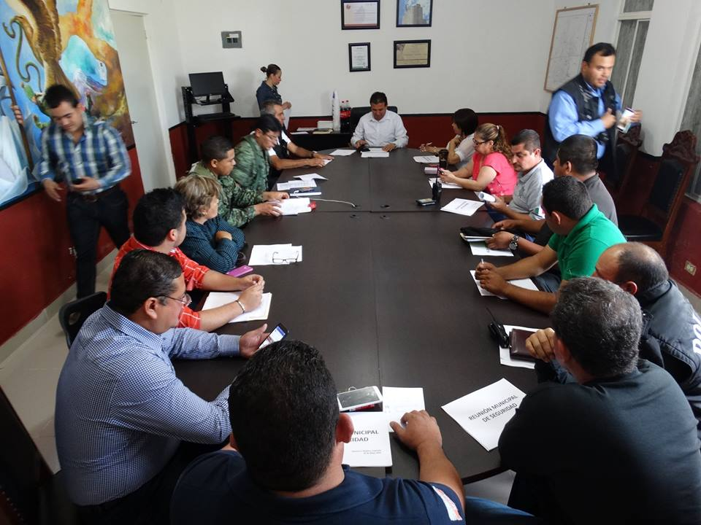
Con la presencia de representantes militares, cuerpos policiacos de los tres niveles de gobierno, de la Procuraduría General de Justicia del Estado de Coahuila, así como con la asistencia de líderes empresariales y funcionarios municipales, este sábado en punto de las 10 de la mañana se llevó a cabo la reunión semanal sobre seguridad, en la que se evalúan en forma puntual las estadísticas e indicadores relacionados con las infracciones a la ley. El alcalde David Flores Lavenant encabezó la junta de trabajo.

RECUERDAN 153 ANIVERSARIO DE LA BATALLA DE PUEBLA.
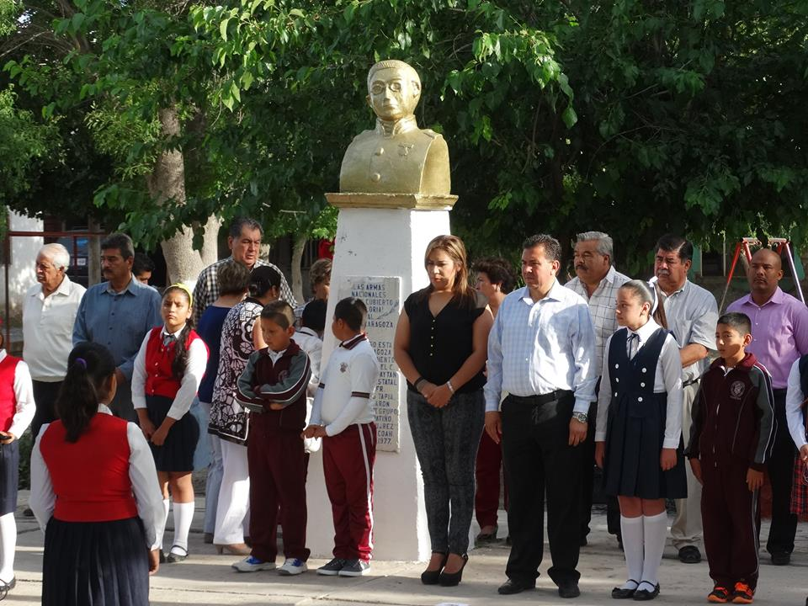
Francisco I. Madero, Coahuila.- Las autoridades municipales recordaron el 153 aniversario de la Batalla de Puebla con un acto cívico, en el que el orador oficial destacó la unidad y solidaridad de los mexicanos ante los grandes retos. En la plazuela Ignacio Zaragoza, el presidente municipal David Flores Lavenant encabezó el evento cívico que comenzó a las 9 de la mañana, al cual asistieron los miembros del cabildo y funcionarios de la actual administración y en el que se contó asimismo con la presencia en el presídium de la presidenta honoraria del DIF, Bibí Delgado de Flores. Presentes también estuvieron los chiquitines miembros del Cabildo infantil. El programa estuvo a cargo de alumnos de la Escuela Primaria Alfonso N. Urueta, de la colonia Ignacio Zaragoza, quienes se encargaron de dirigir la ceremonia, en la que se dio inicio rindiendo los honores correspondientes a la Bandera Nacional por parte de la escolta de los alumnos de la citada institución escolar, y luego se procedió a entonar el Himno Nacional Mexicano. Dos alumnas de la escuela primaria Alfonso N. Urueta que dirigían el evento presentaron poco después una poesía coral, que interpretaron sus propios condiscípulos. El director del Departamento de Limpieza del Municipio, Emilio Luévanos, recibió la encomienda de dar el mensaje oficial en nombre del Ayuntamiento. El funcionario destacó durante su mensaje que el 5 de mayo de 1862 se gestó una batalla imborrable en la historia de nuestro país, en la que poco más de 4 mil combatientes mexicanos se enfrentaron a 6 mil soldados galos, a quienes vencieron. ‘Nuestro país, durante el gobierno de Benito Juárez, heredó adeudos con España, Inglaterra y Francia, cuyos gobiernos exigían el pago inmediato de los préstamos; finalmente se lograron acuerdos con los dos primeros países, pero Francia no cedió y, ante lo que consideraba un incumplimiento del gobierno mexicano, invadió nuestro país’, recordó el funcionario.
Lo ocurrido en 1862 es una clara muestra de que la solidaridad y el nacionalismo son vitales para sacar adelante a nuestro país en circunstancias adversas, destacó.En la parte final de la ceremonia, todos los asistentes entonaron el Himno Coahuilense, concluyendo el acto.

PARQUES Y JARDINES, ASÍ COMO LIMPIEZA ASEAN PLAZA DE LA MONTEMAYOR.
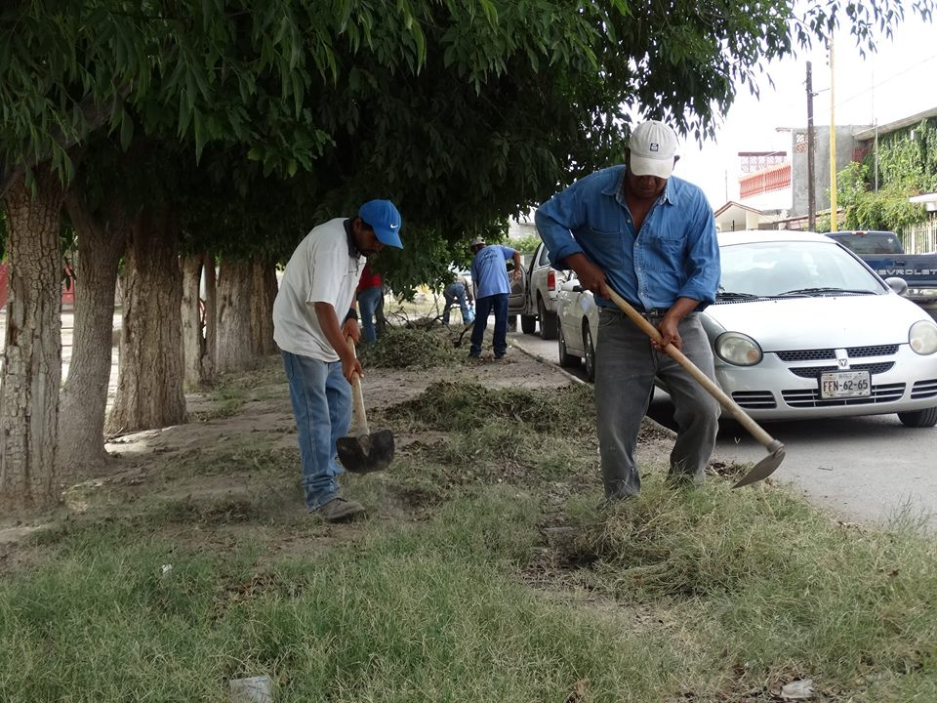
Francisco. I. Madero, Coahuila.- Los departamentos municipales de Parques y Jardines y de Limpieza unieron esfuerzos este viernes para retirar todos los desechos, podar árboles y cortar el césped en la plaza de la colonia Isaura Chávez de Montemayor. El primero en llegar a la plaza pública mencionada fue el personal de Limpieza y poco después hizo lo mismo el de Parques y Jardines, encabezadas ambas dependencias por sus respectivos titulares, Emilio Luévanos y Anastacio García Márquez. ‘Tenemos instrucciones de la presidencia municipal de darle mantenimiento a las plazas, parques y en general a todos los espacios públicos de esta cabecera, con el fin de que la imagen de esta ciudad luzca impecable a diario’, revelaron empleados de las dos dependencias. No obstante, señalaron que hace falta la cooperación de la población en general para que todos los espacios públicos siempre estén en buenas condiciones, pues desafortunadamente es común que mucha gente tire basura en la calle o que no utilice adecuadamente los paseos públicos. Consideran los trabajadores municipales que es indispensable que los habitantes de esta ciudad, colaboren con sus autoridades para tener una ciudad limpia, una que los enorgullezca. Este viernes nos presentamos en la plaza de la colonia Montemayor para realizar trabajos de limpieza en el caso de la dependencia encargada de recolectar la basura, y para podar los árboles y de cortar el césped por parte de los trabajadores de Parques y Jardines.
SONORA SANTANERA VUELVE INOLVIDABLE EL FESTEJO PARA LAS MADRECITAS MADERENSES.
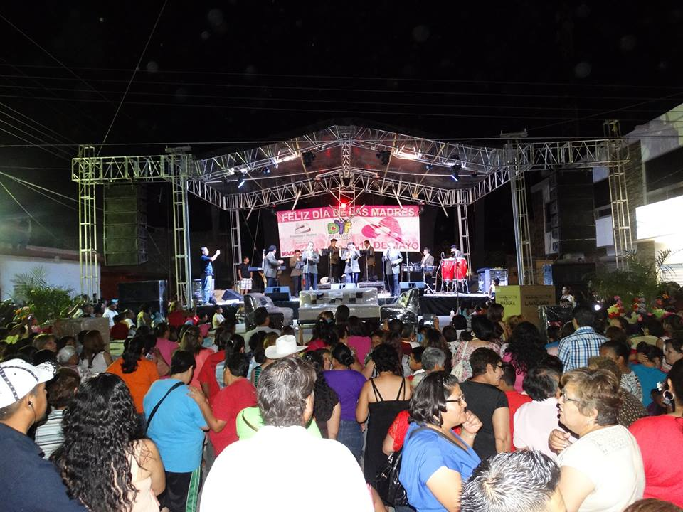
Francisco I. Madero, Coahuila.- Inolvidable, fue el festival que ofrecieron este sábado a más de diez mil madrecitas maderenses la alcaldía y el Sistema para el Desarrollo Integral de la Familia, para festejarlas en su día. La Sonora Santanera amenizó con sus éxitos de siempre el evento y puso a centenares a bailar y a cantar. Las mujeres festejadas, procedentes de los ejidos y de la cabecera de este Municipio, recibieron también obsequios en la forma de electrodomésticos y otra clase de presentes, que fueron asignados a través de un sorteo a cientos.
La logística del evento incluyó a socorristas de la Cruz Roja Mexicana, así como estaciones a través de los cuales se obsequiaban refrescos a los presentes para mitigar los efectos del calor imperante, así como patrullas de Vialidad y de la Policía Municipal para dar seguridad a los asistentes. La cita para llevar a cabo el espectáculo-baile inició a las 7 de la tarde en calles adyacentes de la plaza Miguel Hidalgo, con la presentación del ‘Tamborazo Galicia’, del ejido Florencia, cuyos integrantes empezaron a calentar el ambiente con una buena actuación.
A las 8 de la tarde-noche empezó el sorteo, el cual permitió que varias decenas de personas se beneficiaran con electrodomésticos, entre ellos refrigeradores, estufas, licuadoras y muchos otros. El propio alcalde David Flores Lavenant y su esposa, la presidenta honoraria del DIF, Bibí Delgado de Flores, encabezaron y vigilaron que todo el espectáculo se llevara de acuerdo a lo planeado.
EMPIEZA LA SONORA SANTANERA El momento que todo mundo esperaba llegó a partir de las diez con 10 minutos de la noche de este caluroso sábado, al aparecer en el escenario montado, en la confluencia de las calles Xicoténcatl e Ignacio Zaragoza, la Sonora Santanera. A partir de ese momento y hasta ya muy entrada la noche el público empezó a escuchar y muchas parejas a bailar los temas musicales que siempre han acompañado a las viejas y nuevas generaciones. ‘En un Bote de Vela’, ‘Estoy Pensando en Ti’, ‘Góngoro Quiñá Quiñá’, ‘Perfume de Gardenias’, ‘Amor de Cabaret’, ‘El Orangután’, ‘el Mudo’, ‘Luces de Nueva York’, ‘Música’ y muchos temas más fueron interpretados por los integrantes de la Sonora’. Mientras más y más temas eran interpretados por el grupo musical visitante, el número de parejas que convirtieron en pista un espacio de las calles mencionadas, se elevaba. Fue en síntesis una noche que muchos de los que viven en este Municipio difícilmente olvidarán pronto.

FESTEJAN A MADRES QUE LABORAN EN ALCALDÍA Y SIMAS.
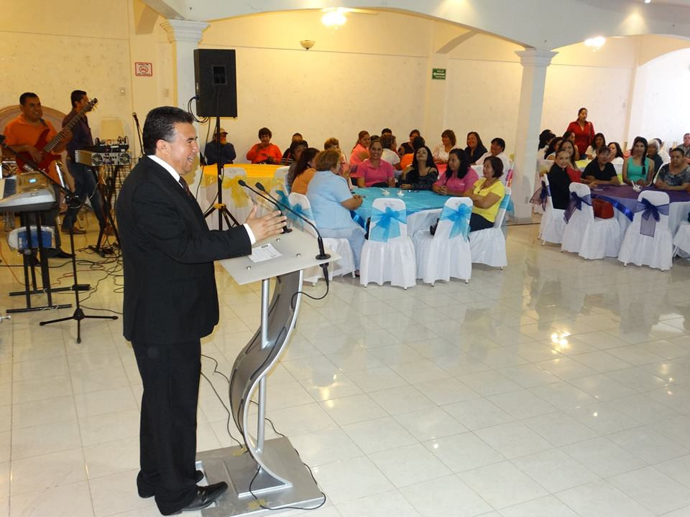
Francisco I. Madero, Coahuila.- El alcalde y su esposa encabezaron la mañana de ese martes un desayuno-festejo ofrecido a las madres que laboran en la Presidencia Municipal, en donde el edil reconoció el importante aporte que hacen en forma cotidiana las burócratas para mantener los servicios y la atención a las ciudadanía con altos estándares de eficiencia. ‘Cuenten con mi respaldo para que puedan seguir combinando la importante labor que como madres de familia, funcionaria y trabajadoras llevan cabo a diario, actividades en las que tienen el reconocimiento y la admiración de quienes encabezamos la presente administración municipal’, expresó en su mensaje el alcalde David Flores Lavenant. ‘Ustedes son el pilar de sus familias y son igualmente importantes en la labor que realizan para servir a la población en sus responsabilidades como burócratas’, agregó el edil en el desayuno-festejo que se llevó a cabo en conocido centro social de esta ciudad. Por su parte, la presidenta honoraria del Sistema para el Desarrollo Integral de la Familia (DIF), Bibí Delgado de Flores, también hizo un reconocimiento a la labor que llevan a cabo las trabajadoras al servicio del Ayuntamiento que son madres, quienes este martes compartieron la celebración con empleadas del Sistema Municipal de Aguas y Saneamiento (Simas).
El festejo en honor a las madres que laboran en la alcaldía y Simas, el cual fue amenizado musicalmente por un trío, también incluyó la rifa de electrodomésticos, así como otros presentes, fue encabezado por el presidente municipal, por Delgado de Flores, por el secretario del Ayuntamiento, Francisco Pedroza Alvarado; por el director del DIF, Juan Zamora, así como por las regidoras María Luisa García Márquez, Teresa Acosta, Roxana González, así como por las síndicas Hortensia Díaz, María del Rosario Salas y Lilia Gutiérrez Esquivel.

OFRECEN CAPACITARSE EN CHINA Y JAPÓN PARA TRABAJAR EN 'YURA'
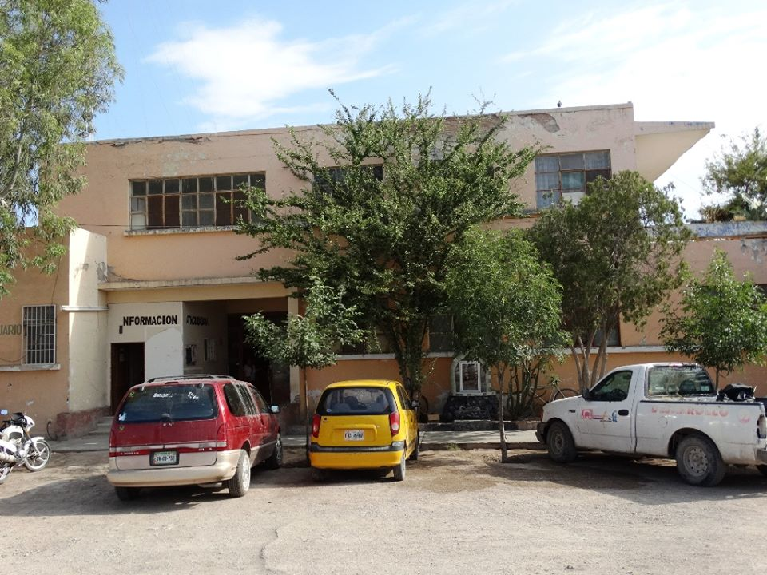
Francisco I. Madero, Coahuila.- El Departamento de Fomento Económico hizo un llamado urgente a 50 hombres y mujeres de este Municipio para que asistan este jueves a las 9 de la mañana a esa dependencia, a fin de que sean entrevistados y, de ser contratados, viajar a China y Japón durante tres meses para recibir adiestramiento para la apertura de la empresa ‘Yura’ en Torreón. La información que difunde el director de esa dependencia municipal, Cuauhtémoc López Cháirez, agrega que es ‘sumamente importante que 25 hombres e igual cantidad de mujeres se presenten a las 9 de la mañana en Fomento Económico, ubicada en el Paseo Madero, porque será ese el único día en el que se darán entrevistas’.
Se buscan hombres y mujeres de entre 18 y 25 años de edad para trabajar en las áreas de mantenimiento y control de calidad, aunque se les pide tener experiencia comprobable en costura de 2 años. El funcionario explica que a la empresa ’Yura’ le urge reclutar a esas 50 personas de este Municipio, debido a que se les va a llevar con fines de capacitación a China y a Japón durante 3 meses, en donde recibirán adiestramiento para que en la planta que la compañía va a abrir en Torreón, sean las responsables de capacitar a los miles de operarios que van a ser contratados en la Comarca Lagunera. Debido al contacto y coordinación que tenemos con la Cámara Nacional de Comercio de Torreón (Canacoto), a Fomento Económico del Municipio se le avisó acerca de la contratación urgente de las 50 hombres y mujeres, expresó López Cháirez, quien invitó a la gente a aprovechar esta oportunidad. Los interesados deberán de presentarse a las 9 de la mañana de este 14 de mayo con su solicitud de empleo con fotografía debidamente requisitada, para que sean entrevistados por funcionarios de esa empresa, citó.
El titular de Fomento Económico expresó que ‘se trata de una excelente oportunidad para que la gente que no cuenta con empleo, pueda acceder a esta oportunidad, que por otro lado, de ser contratada, le daría la oportunidad de viajar a cualquiera de esos dos países asiáticos.

RESCATA ECOLOGÍA MPAL. 4 'BÚHOS ENMASCARADOS AUSTALIANOS'.
Francisco I. Madero, Coahuila.- Se encuentran bajo la custodia de la Dirección de Ecología Municipal cuatro ´búhos enmascarados australianos’, los cuales fueron abandonados por desconocidos en una carretera estatal desde el martes pasado, enfrentando la posibilidad de ser arrollados y muertos, o bien perecer por falta de alimento. Pese a ser una especie depredadora, la misma también extermina fauna nociva para la agricultura e incluso para las personas. Desde ese día dicha los animales reciben los cuidados y la protección de las autoridades locales en el Edificio Madero, y a la brevedad posible los pondrán a disposición de la Secretaría del Medio Ambiente de Coahuila (SEMA), y de la Procuraduría Federal del Medio Ambiente (Profema). El titular de Ecología Municipal, León Ramírez Castañeda, revela que desde el martes por la mañana una catedrática de la Escuela Secundaria General número José Santos Valdés, ubicada en el ejido Lequeitio, les notificó de la presencia de desde el martes de esas aves, 3 pequeñas y una adulta. Reseña que los animales se encontraban adentro de una caja de cartón y que de no haber sido rescatados de ese sitio, que se localiza a la vera de la carretera Lequeitio-San Salvador de Arriba, hubieran muerto de inanición e incluso arrollados por vehículos que transitan por esa vía. ‘Los encontramos en condiciones muy lastimosas debido a la falta de alimento –las aves son carnívoras-, de tal forma que es posible que, de haber permanecido en ese sitio, hubieran perecido de inanición. Pese a ser una especie depredadora en su hábitat natural –consumen roedores, lagartijas, insectos, ‘chivillas’ y muchos otros animales-, el funcionario asegura que los ‘búhos enmascarados australianos’ pueden ser domesticados y adiestrados para que exterminen fauna nociva.
Ramírez Castañeda afirma que el propio alcalde David Flores Lavenant dio indicciones de apegarse a la normativa correspondiente relacionada con el cuidado y conservación de animales para asegurar la supervivencia de las aves.
Tanto la SEMA como la Profema cuentan con facultades legales para hacerse cargo de las aves e incluso para emprender una investigación para trata de dar con el dueño de estos animales, así como para reubicarlos en su ambiente natural. El Municipio se hace cargo desde el martes de darles agua y carne –son carnívoros-, hasta que llegue el momento de entregarlos a las dependencias señaladas. ‘Se trata de aves pequeñas todavía, por lo que lo recomendable sería esperar a que lleguen a la madurez para llevarlas de regreso a su entorno’, sostuvo Ramírez Castañeda. Los búhos se encuentran en estos momentos en un espacio del Edificio Madero –antes de la SSA-, en donde son protegidos en una jula metálica lo suficientemente amplia para no sufrir lesiones en su cautiverio obligado luego de su rescate. De acuerdo a información obtenida n internet, ‘el búho enmascarado de Australia es muy territorial y cuando encuentra un lugar para vivir se quedará allí hasta que muera. Se trata de una especie de búho que no lo hace nada bien a la hora de volver a ubicarse, de hecho, prefieren morir de hambre en su hábitat conocido que pasar a una nueva ubicación en busca de alimento. Para los jóvenes, puede ser difícil de encontrar su propio territorio, como resultado, pueden morir antes de estar completamente maduros. Si no pueden establecer un territorio propio, entonces no serán capaces de sobrevivir’.

HOMENAJEAN A LOS PROFESORES EN SU DÍA.
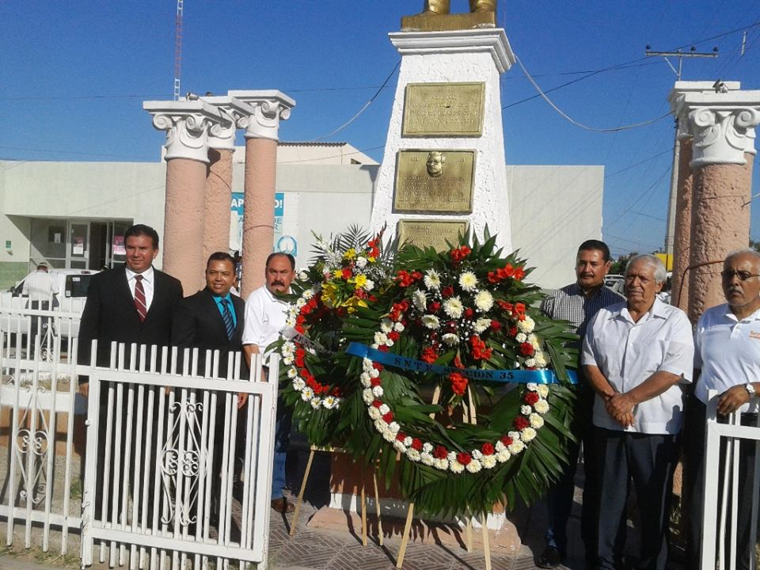
Francisco I. Madero, Coahuila.- Los profesores fueron homenajeados en su día a través de una ceremonia en la que se entregaron reconocimientos a varios de ellos por su larga trayectoria magisterial. El presidente municipal David Flores Lavenant, junto con miembros del Ayuntamiento; con Alfredo Hernández, representante del líder de la Sección 35 del Sindicato Nacional de Trabajadores de la Educación (SNTE), Antonio Valtierra Limones, representante de la SEDU; Modesto Alcalá, coordinador del Copladem, Joel Espinoza Macías y otros invitados especiales, encabezó la ceremonia. En el monumento al Maestro Rural, que se encuentra en el bulevar Madero, enfrente del Hospital local del IMSS, el alcalde hizo un reconocimiento a los mentores como formadores de las nuevas generaciones. El edil hizo mención en su discurso a los cambios que le tocó a él encabezar al comenzar su administración, en donde se encontró un municipio desaseado y con poco respeto a las instituciones. Resaltó que en lo que va de la presente administración hay avances palpables y que seguirá trabajando para dejar un mejor municipio a nuestros hijos. ‘Es difícil de creer el atraso que registraba este municipio con respecto a Torreón, y en ese sentido hay mucho por hacer por parte de todos’. No hemos capitalizado la cercanía con esa gran ciudad, de cuyo aeropuerto estamos a 15 minutos de distancia por carretera, y además somos el corazón de La Laguna, dijo Flores Lavenant, entre otros temas que abordó. Anunció que pronto se materializarán la creación de centenares puestos de trabajo, que permitirán elevar la calidad de vida de los habitantes de Madero.
Antes, Alfredo Hernández, enviado del líder de la Sección 35 del SNTE, destacó en su mensaje la disposición de la organización sindical para adecuarse a los nuevos tiempos. Durante la ceremonia se entregaron reconocimientos por años de trabajo a varios profesores, entre ellos a María Magdalena Zamarripa y María Guadalupe Guerrero Ramírez. La profesora Dina Fernández y el niño Eduardo Eutimio González ofrecieron a su vez sendas y conmovedoras poesías a los presentes en honor a los maestros. En punto de las 9:30 de la mañana llegó a su fin la ceremonia.

VERIFICAN QUE CISTERNAS DE GAS ESTÉN EN BUEN ESTADO.
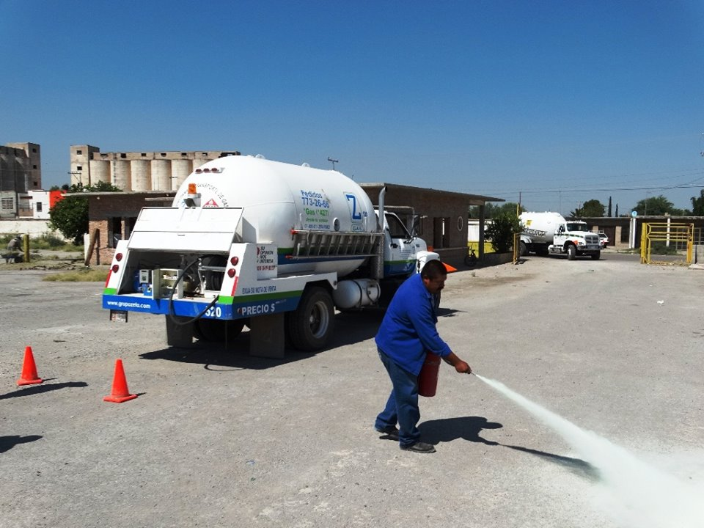
Francisco I. Madero, Coahuila.- La Dirección de Protección Civil dio comienzo este viernes a una revisión de los camiones cisterna distribuidores de gas licuado de petróleo (LP), que dan servicio en este Municipio, con el fin de garantizar la seguridad de los consumidores. En la explanada de la antigua fábrica Anderson Clayton de esta ciudad, el titular de la dependencia, Paulo Rafael Rodríguez Flores, explicó antes de dar comienzo a la supervisión que el objetivo que se busca es evitar que se registren en este Municipio tragedias como la ocurrida hace pocos meses en la zona conurbada que forman el Estado de México y el Distrito Federal. Se supervisará que las unidades de empresas como Combugas, Gas Imperial y Z Gas cumplan con las normas de seguridad que están establecidas en las leyes de Protección Civil, entre ellas que cuenten con extintores, botiquín, la hermeticidad de las mangueras y las luces preventivas de los vehículos, entre otras. Rodríguez Flores, quien realizó esta supervisión acompañado de su personal, señaló que este viernes se supervisará a tres gaseras y que el lunes próximo se revisará al resto. Tenemos instrucciones del alcalde David Flores Lavenant de vigilar las empresas que prestan este tipo de servicio, para asegurarnos que no se van a registrar acontecimientos que pongan en riesgo la integridad de los consumidores. Menciona también que estas verificaciones se llevan a cabo en forma semestral, y que la primera de este año es la que se realiza este mes y que en octubre se hará la otra. Con estas revisiones no buscamos aplicar sanciones o multas, sino verificar que las condiciones de las unidades sea la adecuada y, de hallarse irregularidades, se les da un tiempo razonable para que las subsanen. El director de Protección Civil adelantó que en las próximas semanas se procederá a revisar las condiciones en que se encuentran los cilindros de gas. Si algún ciudadano desea presentar una queja o bien pedir ayuda para remediar una fuga de gas, puede llamar al 3-42-09.

PONEN EN MARCHA 'SEMANA CULTURAL Y DEPORTIVA' EN UPL DE SANTA TERESA.
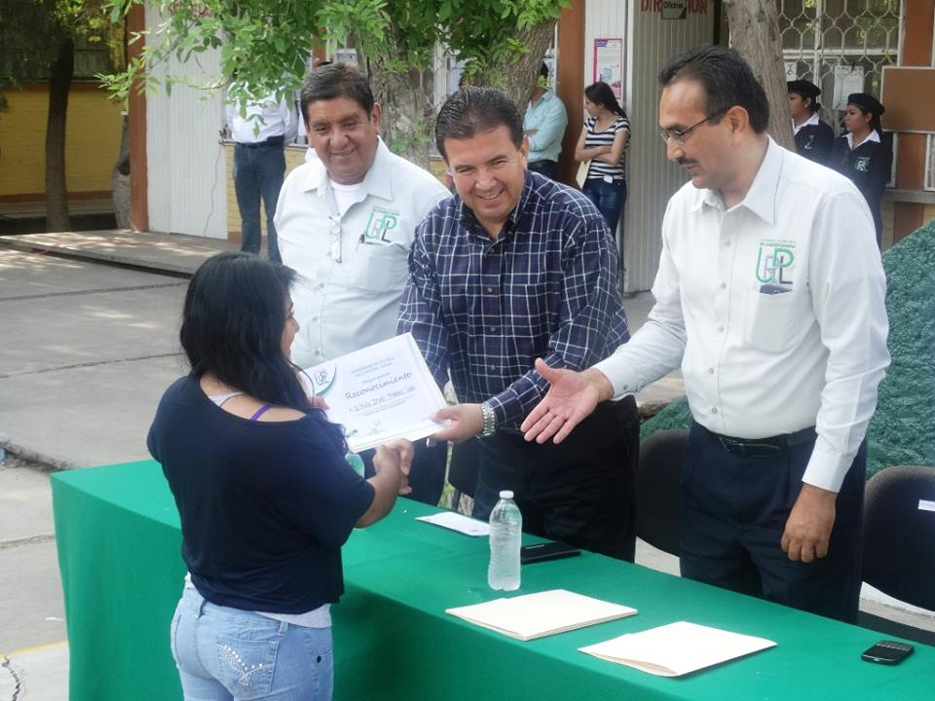
Francisco I. Madero, Coahuila.- La Universidad Politécnica de La Laguna (UPL), plantel Santa Teresa, y autoridades municipales de este Municipio y de San Pedro pusieron en marcha este lunes la ‘Semana Cultural y Deportiva’, en el marco de los festejos por el Día del Estudiante y del Maestro. Fue el alcalde de Francisco I. Madero, David Flores Lavenant, quien en punto de las 9:56 de la mañana de este lunes declaró inauguradas dichas actividades, durante una ceremonia en la que se rindieron honores a nuestros símbolos patrios, y la cual dio inicio poco después con una la conferencia académica ‘Desarrollo del Factor Humano para la Innovación’.
El rector del plantel de la Universidad Politécnica de La Laguna, Indalecio Medina Hernández, hizo uso del micrófono en primera instancia para dar la bienvenida a los alcaldes Flores Lavenant y Juan González González, quienes estuvieron en el presidium junto con Gonzalo Domínguez Cortinas y Cecilia Martínez, directores de Vinculación y Académico, respectivamente, de esa institución. El rector añadió que ‘actividades como la que este lunes inicia buscan fortalecer el quehacer de la UPL y también que los universitarios contribuyan al desarrollo de Madero y San Pedro’.
La inauguración de la también denominada en inglés ‘Students Academy Week’ comprenderá conferencias y otros eventos académicos, así como torneos de futbol y basquetbol en los que participan los propios estudiantes universitarios.
El alcalde David Flores Lavenant expuso en su mensaje su satisfacción por regresar al plantel de la UPL, en el que estudian muchos jóvenes que viven en Madero, y el cual es dirigido por Indalecio Medina Hernández, su condiscípulo en el Instituto Tecnológico de La Laguna. Puntualizó el edil la importancia de la formación académica de los estudiantes, tomando en cuenta que son el futuro de nuestro país. ‘Me lleno de energía cada vez que visito este plantel y sus jóvenes universitarios’, señaló, al tiempo que refrendó el compromiso para hacer entrega este viernes de 35 tablets a igual número de alumnos de esa institución para apoyarlos en sus actividades escolares. Ratificó asimismo el compromiso de apoyarlos para la realización del festejo este viernes por el Día del Estudiante. A las 9:56 declaró inaugurada la ‘Semana Cultural y Deportiva’. Por su parte, Medina Hernández expuso en su intervención que el 20 de agosto se entrega el nuevo edificio de la UPL, edificio que contará con laboratorios y muchas áreas académicas y en donde se atenderá a 475 alumnos. ‘Hoy se impartirá la conferencia, el jueves comienzan las actividades deportivas y el viernes tendrá lugar el festejo’, dijo Medina Hernández.Durante una parte de la ceremonia se entregaron reconocimientos a alumnos y docentes sobresalientes. Por su parte, el presidente municipal de San Pedro instó a los universitarios a ‘echarle ganas’ al estudio, a la vez que reconoció el esfuerzo de los gobiernos federal y estatal por construir la UPL.

VARONES Y MUJERES ACUDEN A EXAMINARSE PARA DETECTAR CÁNCER PROSTÁTICO Y CÉRVICO-UTERINO EN UNIDAD ROSA DEL DIF.
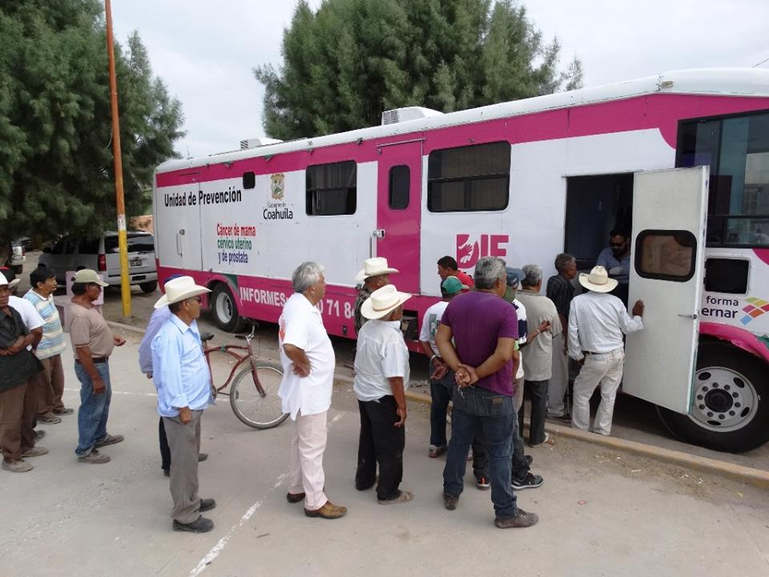
Francisco I. Madero, Coahuila.- Por primera vez en muchos años, la presencia de hombres que acudieron a que se les hiciera el examen para detectar cáncer de próstata, superó a la de las mujeres que se presentaron para someterse a su vez a pruebas para prevenir casos de cáncer cérvico-uterino y de mama, durante la estancia de la Unidad Rosa del Sistema para el Desarrollo Integral de la Familia de Coahuila (DIF), en el ejido Santo Niño de Arriba. ‘Poco a poco los varones van tomando conciencia de la importancia que tiene que, al igual que las mujeres, acudan en forma regular a hacerse los exámenes que en forma gratuita se les hacen en la unidad Rosa del DIF que recorre todos los municipios de la entidad’, explica personal médico y de enfermería encargado del vehículo, que enfatizaron que ‘por lo general, la cantidad de mujeres supera a la de varones en estas campañas’. El alcalde David Flores Lavenant destacó ayer durante la mañana en un breve mensaje que dio a los presentes durante la ceremonia protocolaria con la que se puso en marcha el programa ‘Sonríe a la Vida’ en la cancha de ese ejido, que es vital que los hombres y mujeres aprovechen acciones como esta para que se sometan a pruebas de laboratorio sencillas y sin costo para detectar en forma oportuna el cáncer de mama, prostático y cérvico-uterino. Acompañado en el presídium por su esposa, la presidenta del DIF Municipal, Bibí Delgado de Flores, y el director de esa dependencia, Juan Zamora Moreno, el presidente municipal afirmó que dentro de poco regresará a Santo Niño de Arriba para atender otros temas.
Hilda Herrera, residente de esa comunidad rural, expresó su agradecimiento a nombre de los habitantes de esa población por la presencia de la Unidad Rosa, debido a que permite a hombres y mujeres acceder a exámenes como los señalados. Claudia García, médico encargado de la Unidad Rosa, señaló por su parte que en la Unidad Rosa se practican exámenes como el Papanicolau para la detección oportuna del cáncer cérvico-uterino y otra muy rápida para descubrir a tiempo esa misma enfermedad en la próstata de los varones, así como otra dirigida a detectar el cáncer de mama. Los hombres deben contar con 40 años de edad y las mujeres deben de haber iniciado su vida sexual para que apliquen para estas pruebas. En el evento se contó con la presencia de residentes de ese ejido, así como de miembros del Ayuntamiento y funcionarios municipales.
Personal del DIF que anotó a la gente que acudía a esos exámenes, explicó que más de 23 hombre se habían registrado para hacerse la prueba del antígeno prostático, y sólo 14 mujeres para el examen de Papanicolau y el de mama.

ESTUDIANTES DE LA UPL DE SANTA TERESA FESTEJAN SU DÍA.
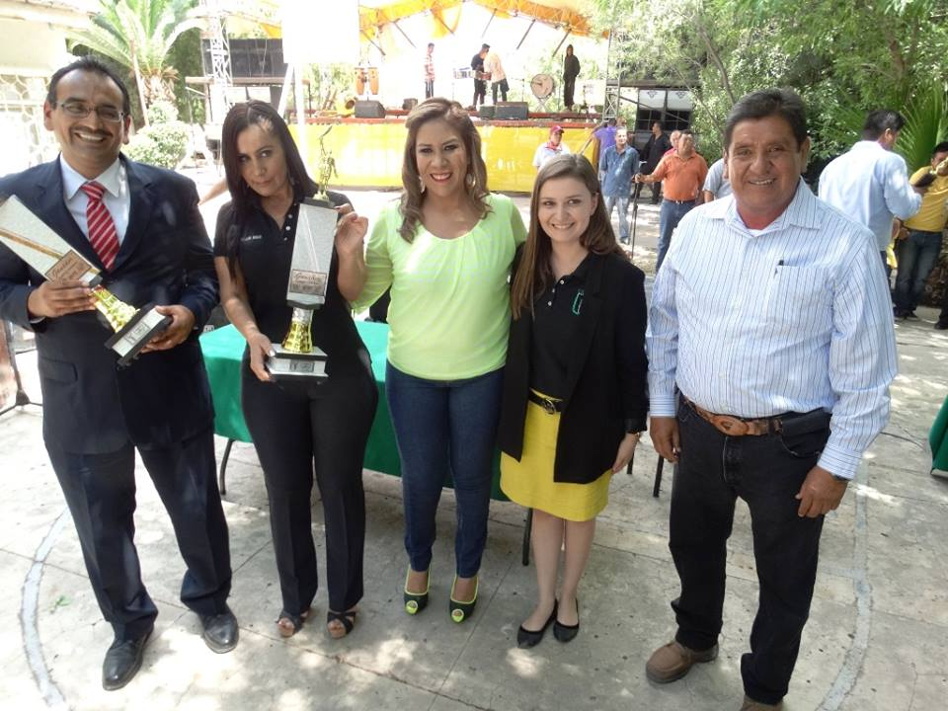
Francisco I. Madero, Coahuila.- En festejo con motivo del Día del Estudiante, alumnos de la Universidad Politécnica de La Laguna del ejido Santa Teresa que son originarios de este Municipio, recibieron equipo de computación como una forma de impulsarlos en sus estudios. La presidenta honoraria del Sistema Municipal para el Desarrollo Integral de la Familia (DIF), Bibí Delgado de Flores, en representación del alcalde DavidFlores Lavenant, participó en la ceremonia de clausura de las actividades realizadas con motivo del Día del Estudiante a lo largo de la semana, así como en el festival ofrecido a todos los asistentes.
Delgado de Flores señaló durante su intervención que iba a hacer entrega de tablets en representación del presidente municipal, y que para ella era muy satisfactorio estar en ese evento. Por su parte, el rector de la UPL de Santa Teresa, Indalecio Medina Hernández, expuso durante su mensaje que durante la ceremonia se iba a clausurar la ‘Students Academy Week’, a través de la cual se llevaron a cabo actividades culturales y deportivas, en las que los protagonistas fueron los alumnos de ese plantel ubicado en el ejido sampetrino Santa Teresa.
Poco antes se llevó a cabo un concurso de canto en el que tomaron parte alumnos y mentores de la Universidad Politécnica de La Laguna, en donde cursan estudios de nivel profesional más de 400 jóvenes de varios municipios laguneros.
Celebrado el festival al aire libre, rodeados los asistentes de frondosos y enormes árboles, durante la misma también se otorgaron trofeos a los ganadores de las actividades deportivas, y se disfrutó de la actuación de la Rondalla de la UPL.
Alrededor de las 13:00 horas, dio comienzo a actuación del grupo musical ‘Zarpazo Felino’. En el presídium también estuvieron Gonzalo Domínguez Cortinas, director de Vinculación; Guadalupe Araujo, catedrática y Cecilia de la Garza, directora académica, todos ellos de la UPL.
ABREN ALCALDÍA Y DIF CENTRO DE ACOPIO PARA AYUDAR A DAMNIFICADOS DE CIUDAD ACUÑA.
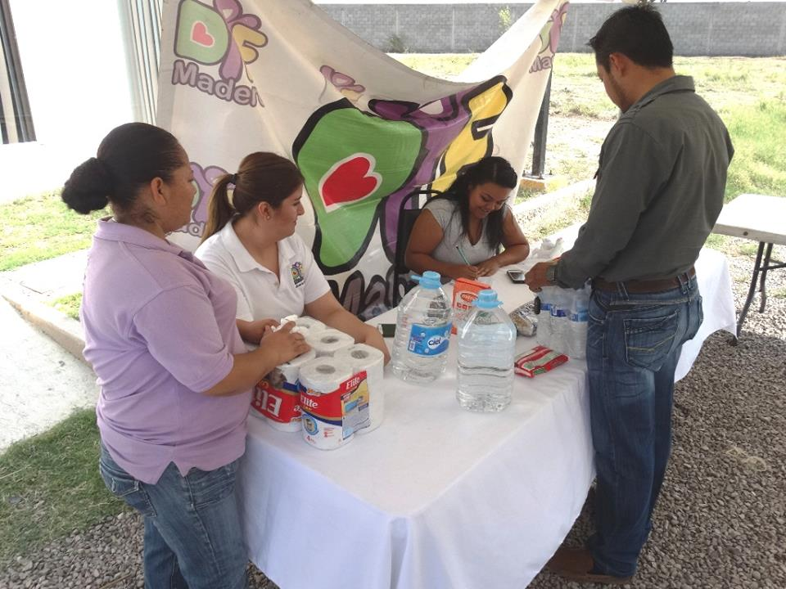
Francisco I. Madero, Coahuila.- El primer camión con la ayuda que en forma generosa y solidaria han entregado maderenses en el centro de acopio instalado por el DIF Municipal en la Estancia del Adulto Mayor, va a ser enviado a esa población el lunes entrante a Ciudad Acuña. El propio alcalde David Flores Lavenant hizo de nueva cuenta durante un evento realizado en el Sistema para el Desarrollo Integral de la Familia, una invitación a todos los habitantes de este Municipio, para que hagan un esfuerzo para ayudar a las víctimas del tornado inusual y atípico que afectó varios sectores urbanos de esa fronteriza ciudad.
‘Es cierto que a nadie nos sobra mucho en nuestros hogares, pero dadas las circunstancias es imperativo hacer un esfuerzo por apoyar en forma material y urgente a nuestros hermanos de Ciudad Acuña’. Flores Lavenant agregó que ‘hay acuñenses que se han visto obligados desde que se registró ese meteoro, a dormir en el piso de lo que fueron sus casas, y lo hacen por el temor de perder los pocos bienes que les quedaron’. El tornado categoría 5 que destrozó la cabecera de Acuña fue inesperado, pero este suceso nos debe hacer reflexionar sobre el cuidado que no le damos a nuestro planeta, al generar desechos en forma descontrolada y cometer otros excesos ambientales, mencionó Flores Lavenant.
Sobre este tema, citó que ‘en nuestro Municipio se recopilan a diario 28 toneladas de desechos diversos’. Acabo de estar en el Estado de México, y durante un recorrido por más de 450 hectáreas pude constatar los avances que se llevan en esos lugares en cuanto a la cultura en la disposición de la basura y en los hábitos de la propia gente en ese mismo rubro. Ratificó su exhorto a la población de este Municipio para que acuda a donar alimento en lata, agua embotellada, papel sanitario y muchos otros artículos más para apoyar a nuestros hermanos de Ciudad Acuña. El centro de acopio del DIF se encuentra en la Estancia del Adulto Mayor, ubicado en el bulevar Manuel Avila Camacho, a dos cuadras del Cetis-24.
LLEVAN A CABO BRIGADA DEL MP EN FRAC. PUEBLO NUEVO.
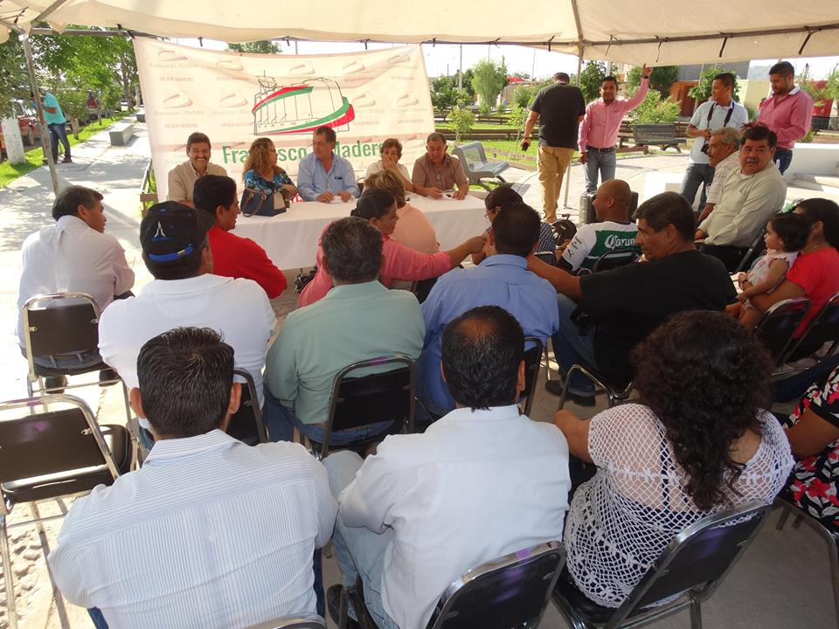
Francisco I. Madero, Coahuila.- En coordinación con las autoridades municipales, la Procuraduría General de Justicia del Estado de Coahuila, llevó una brigada de atención al público en general en la plaza ‘Ejército Mexicano’, del fraccionamiento Pueblo Nuevo.
Rosa María Favela Martínez, representante de la Delegación en este Municipio, San Pedro y Parras, de la Procuraduría General de Justicia del Estado, estuvo al frente de la mesa como representante social de la dependencia encargada por ley de la procuración de justicia. A partir de las 9:30 de la mañana se instaló el presídium en ese sitio, el cual estuvo conformado por la mencionada funcionaria, así como por el primer regidor Nicolás Islas Rubio, y por los también miembros del Cabildo, María Luisa García Márquez, Isidro Perales Espino, y el secretario del Ayuntamiento, Francisco Pedroza Alvarado. El objetivo que se busca con esta brigada es el de que la ciudadanía cuente con un espacio mediante el cual pueda presentar denuncias y acceder a otros servicios del Ministerio Público, el cual se instala a metros de sus casas, señaló Islas Rubio al poner en marcha el evento.
‘El ver a pocos ciudadanos en la parte inicial de este evento en este lugar puede deberse a que muchos aún celebran el triunfo contundente del equipo de futbol Santos, o bien a que las estrategias para reducir los indicadores de seguridad implementadas por el Municipio y las dependencias policiacas y judiciales han funcionado’, expresó Islas Rubio, quien recalcó la invitación a la gente en general para asistir a este y otras futuras brigadas. Una cargada agenda de trabajo del alcalde David Flores Lavenant no le permitió estar con nosotros, señaló.
En el evento se contó con la asistencia de los funcionarios de la actual administración, así como de otros regidores y síndicos.

FORMAN ESCUADRÓN CANINO EN LA DSPM CON 2 PERROS BELGAS.
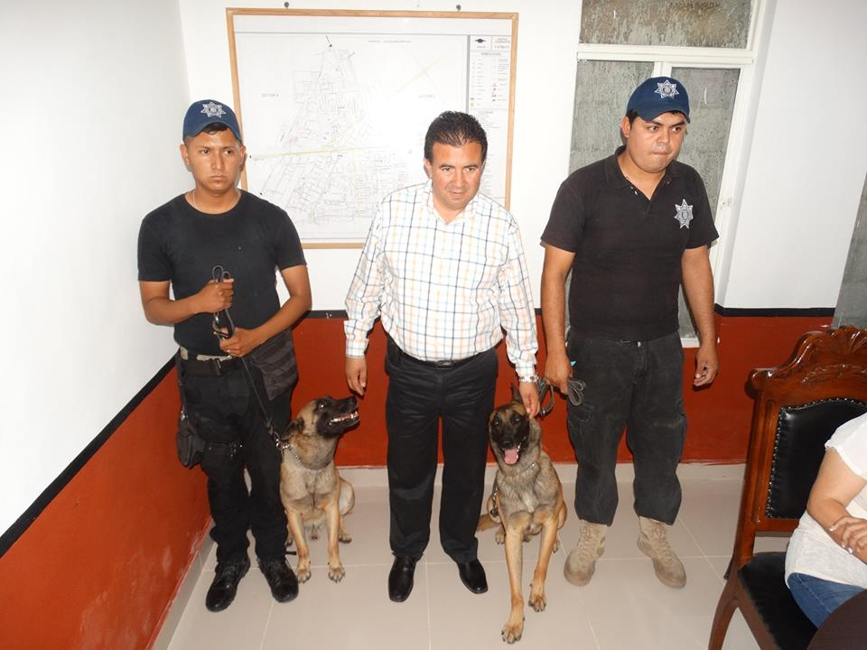
Francisco I. Madero, Coahuila.- ‘Mike’ y ‘Apolo’, dos enormes y bien entrenados perros pastores belgas, fueron incorporados desde este sábado al recién creado escuadrón canino de la Dirección de Seguridad Pública del Municipio, en donde serán usados para dar mayor seguridad a la población mediante operativos para la detección de enervantes y otras situaciones que requieran su utilización.
El presidente municipal, David Flores Lavenant, hizo pública la llegada de los dos animales durante la junta semanal de seguridad a los emisarios de la Defensa Nacional (Sedena), la Procuraduría General de Justicia del Estado de Coahuila, Tránsito Municipal, Policía Estatal, al dirigente de la delegación de la Canaco y al secretario técnico del Copladem. El alcalde dio a conocer que la llegada de ambos pastores belgas tiene como finalidad la de darle forma al escuadrón canino, una nueva rama de la DSPM que viene a reforzar las actividades de la corporación en su combate cotidiano contra la delincuencia. Por su parte, los dos agentes de la DSPM que se harán cargo del cuidado y utilización de los animales, agregaron que la llegada de los dos canes se dio luego de gestiones que se llevaron a cabo por parte de Flores Lavenant. ‘Los perros están entrenados para la localización y detección de narcóticos’, agregan los dos preventivos, quienes utilizan un lenguaje en inglés para controlarlos, como ‘stay’ y ‘sit’, entre otras palabras. Otro escenario en el que van a ser usados los dos pastores belgas es si se llegara a presentar la presencia de un hombre armado, añaden los agentes. ‘Los animales no son agresivos, por lo que la gente que esté cerca de ellos no debe temer, a menos que sean atacados’.

